**0 сл - Приветствие**

Здравствуйте, уважаемые члены Государственной Аттестационной Комиссии и все присутствующие. Меня зовут Арбакова Анастасия Вячеславовна, из группы АСУб-20-2, института Информационных технологий и анализа данных.

Вашему вниманию представляется моя выпускная квалификационная работа на тему: Разработка автоматизированной системы для учета коммуникаций. Подготовленная с моим научным руководителем Черкашиным Евгением Александровичем.

**1 сл – Цель и задачи**

Целью выпускной квалификационной работы является разработка автоматизированной системы для планирования и анализа рабочих и личных коммуникаций с осуществлением напоминаний о запланированных коммуникациях.

В ходе работы были выполнены такие задачи:

* Провести предпроектное обследование и анализ предметной области, состоящее из описания объекта автоматизации, выявления целевой аудитории и анализа аналогичных систем;
* Спроектировать интерфейс системы, её поведение, базу данных и функциональные требования к ней;
* Реализовать систему на основе проектирования;
* Протестировать разработанную систему;
* Оценить конкурентоспособность системы и оценить риски, рассчитать затраты на разработку и сроки окупаемости.

**2 сл - Предназначение**

Система должна выполнять функции:

* Ведения учета информации о запланированных и состоявшихся коммуникациях;
* Ведения статистики о коммуникациях;
* Осуществление напоминаний в виде расчета количества дней до запланированной коммуникации.

Результатом выпускной квалификационной работы является автоматизированная система для учета коммуникаций, создание которой является актуальным проектом, который может значительно улучшить жизнь и работу пользователя.

**3 сл – Целевая аудитория**

Целевая аудитория для данной разрабатываемой системы — это могут быть руководители, бизнесмены, студенты и другие люди, желающая оптимизировать свое время. Для каждой выделенной группы персон прописан свой персонаж целевой аудитории.

1 персонаж. Хочет записывать предстоящие встречи, знать сколько дней до встречи или мероприятия, чтобы успеть к нему подготовиться.

2 персонаж. Хочет знать с каким количеством клиентов он общается и как часто. Видеть количество встреч за месяц или год. Ему нужна статистика о встречах и событиях.

3 персонаж. Хочет оптимизировать свое расписание для работы с заказами и заказчиками.

4 персонаж. Хочет планировать личные встречи с друзьями и семьей в свободное от учёбы время; видеть, как давно она не виделась с ними. А календарь мог бы ей напомнить с кем из близких людей она давно не общалась.

**4 сл – Анализ аналогичных систем (Google)**

Далее рассмотрим существующие аналогичные системы. Каждая из которых представляет собой приложение для планирования и организации событий. В ходе анализа были оценены интерфейсы систем, понятность информации, удобство использования, преимущества и достоинства систем, основные функциональный задачи и другие функциональные возможности. Однако, также были определены и их недостатки.

У Google Календарь вследствие анализа можно выделить такие недостатки, как:

* Может показаться сложным для тех, кто только начинает использовать его, из-за обилия функций и возможностей;
* Тесно связан с другими сервисами Google, такими как Gmail и Google Meet, тем самым может усложнить его использование для пользователей, которые не используют эти сервисы.

**5 сл – Анализ аналогичных систем (Microsoft, Sunsama)**

* Outlook Календарь может быть дорогим для некоторых пользователей, особенно тех, кто не использует другие продукты Microsoft;
* Интерфейс может быть сложным и запутанным для новичков;
* Некоторые функции доступны только в премиум-версии, что может увеличить стоимость для некоторых пользователей.

Sunsama также можно отметить сложность для нового пользователя.

**6 сл – Анализ аналогичных систем (Mail, Яндекс)**

У Mail.ru и Яндекс Календаря можно выделить то, что они имеют плохую интеграция со своими сервисами.

**7 сл – Общий вывод**

На основе определения целевой аудитории, их желаний и существующих систем, можно сделать вывод что для проектирования собственной программы можно опереться на имеющуюся функциональность этих программ с учетом соответствующих недостатков, и тем самым улучшить качество разрабатываемой системы.

Главным отличием от аналогичных систем является наличие возможностей ведения статистики и напоминаний о коммуникациях, которых в ходе анализа не было обнаружено.

**8 сл – Проектирование интерфейса**

Этап проектирования включал в себя определение ролей пользователей, функциональные требования к системе, диаграммам последовательностей для задач, проектирование пользовательского интерфейса и базы данных.

Представленные на слайде макеты календаря, разделов напоминаний и статистики были сделаны в редакторе Figma.

**9 сл - Реализация**

В ходе разработки были применены такие программные средства: html, css, javascript, php, mysql, phpmyadmin. В анимированном видео представлена работоспособность программы.

**10 сл - Календарь**

На данном слайде представлено главное окно системы. Здесь можно увидеть интерактивный календарь, показывающий текущий месяц, год и день. В правой части показаны соответствующие записи о событиях на эту дату. При наличии записей на определённый день на календаре отображается полоска фиолетового или белого цвета, под числом дня. На данной странице также есть функции поиска и возврата к текущей дате.

**11 сл – Статистика и напоминания**

В следующих разделах «статистика» и «напоминания» можно просмотреть имеющуюся информацию в календаре.

В статистике все записи разделены на «Запланированные», «Состоявшиеся» и «Все коммуникации», содержащие информацию о дате, времени, типе, человеке с которым связано событие и описание коммуникации.

В напоминаниях можно увидеть название, дату и рассчитанное количество дней до этого события.

**12 сл - Экономика**

Система относится к B2C модели, когда продажа осуществляется конечному потребителю.

В ходе работы была описана модель остервальдера, из которой сейчас можно выделить ценностное предложение системы, а именно то, что система отличается от конкурентов наличием функций ведения статистики и напоминаний.

Поступление доходов будет осуществляться от периодических платежей, в виде ежемесячной или годовой подписки.

**13 сл - Затраты**

Далее перейдем к расчету затрат на разработку, представленный в данной таблице. Временной диапазон на разработку – месяц, и в результате готовый продукт будет на стадии мвп.

**14 сл – Цена подписки**

Как уже было ранее сказано, доход представляет собой периодические платежи в виде подписки.

4 их вида: бесплатный тариф, имеющий значительные ограничения и рекламу для пользователя, 1 месяц, 3 месяца и 1 год, с соответствующим им ценовым категориям.

**15 сл – Срок окупаемости и выручка**

Срок окупаемости и выручка зависят от того насколько хорошо реклама и продвижение привлекут внимание людей.

То есть при помощи хорошей рекламы и продвижения, к системе можно привлечь достаточное количество пользователей и проект будет являться окупаемым.

**16 сл – Планы на будущую разработку**

В планах на будущую разработку находятся:

* Улучшение раздела статистики

Можно

* Расширить возможности поиска и сортировки
* Вести подсчет количества событий, количества участников, длительности событий, средней продолжительности события, самых популярных дней недели и времени для проведения мероприятий и так далее
* Улучшение раздела напоминаний – Напоминания могут уведомлять пользователя о событии за несколько дней, чтобы пользователь успел подготовиться к какой-либо встрече или мероприятию. Напоминания также можно подключить к телефону, чтобы всегда быть в курсе запланированных событий.
* Интеграция с другими сервисами– Для удобной синхронизации с другими популярными приложениями.
* Коллективные календари – Для совместной работы нескольких людей, например, как для руководителя, который назначает общее собрание для нескольких человек.
* Внедрение искусственного интеллекта в систему – Из-за возросшей заинтересованности людей нейронными сетями и искусственным интеллектом, в систему можно добавить искусственного помощника, который бы мог, например, дать совет по улучшению тайм-менеджемента пользователя или предложить лучшее время для записи коммуникации.

**17 сл – Завершение**

На этом всё спасибо за внимание, буду рада ответить на имеющиеся вопросы.

**Цель?**

Целью выпускной квалификационной работы является разработка автоматизированной системы для планирования и анализа рабочих и личных коммуникаций с осуществлением напоминаний о запланированных коммуникациях.

**Задачи?**

* Провести предпроектное обследование и анализ предметной области, состоящее из описания объекта автоматизации, выявления целевой аудитории и анализа аналогичных систем;
* Спроектировать интерфейс системы, её поведение, базу данных и функциональные требования к ней;
* Реализовать систему на основе проектирования;
* Протестировать разработанную систему;
* Оценить конкурентоспособность системы и оценить риски, рассчитать затраты на разработку и сроки окупаемости.

**Актуальность?**

Заключается в оптимизации планирования времени, улучшении эффективности работы и повышении уровня организации повседневной жизни человека. Система позволит отслеживать все коммуникации пользователя, с возможностью планирования и координации различных его коммуникаций и встреч, и сэкономит время пользователя и его личные ресурсы.

**Проблематика?**

* Контроль за взаимодействием;

Даст возможность отслеживать все действия пользователя, что повысит уровень контроля за процессом добавления и удаления информации, а также позволит избежать возникновения недоразумений.

* Управление коммуникациями;

Возможность планирования и координации различных коммуникаций и встреч.

* Экономия времени и ресурсов;

Благодаря автоматизации некоторых процессов, таких как напоминания о встречах и событиях, система поможет сэкономить время пользователя и его личные ресурсы.

* Хранение информации;

Данные хранятся в одном месте, в отличие от бумажного календаря, где информация может быть утеряна или забыта.

**Результат?** Автоматизированная система для учета коммуникаций

**Для кого (целевые персоны)?**

Это могут быть руководители, бизнесмены, студенты и другие люди, желающая оптимизировать свое время. Для каждой выделенной группы персон прописан свой персонаж целевой аудитории.

1.Род деятельности: Руководитель.

Мотив: Хочет записывать предстоящие встречи, знать сколько дней до встречи или мероприятия (для подготовки).

Боль: Нет календаря, который бы напоминал о событии и ввел отсчет дней.

2.Род деятельности: Бизнесмен.

Мотив: Хочет знать с каким количеством клиентов он общается и как часто, видеть количество встреч за месяц и год.

Боль: Нет приложения, которое бы вело статистику о встречах и событиях.

3.Род деятельности: Фриланс.

Мотив: Хочет оптимизировать свое расписание для работы с заказами и заказчиками.

Боль: Нужна система, где она могла бы отмечать коммуникации с заказчиками и видеть количество дней до дедлайна заказа.

4.Род деятельности: Студент.

Мотив: Хочет планировать личные встречи с друзьями и семьей в свободное от учёбы время; видеть, как давно она не виделась с ними.

Боль: Нет календаря, который бы напоминал о встречах.

**Как были выявлены целевые персоны?**

При первоначальной задумке идея была предложена мной, так как я сама часто отслеживаю информацию о встречах. После был проведен опрос среди порядка 50 человек, в следствии чего были выделены такие группы людей.

**В чем преимущество?**

Главным отличием от аналогичных систем является наличие возможностей ведения статистики и напоминаний о коммуникациях, которых в ходе анализа не было обнаружено.

**Что такое коммуникация?**

В данном случае сборное понятие, включающее в себя - события, мероприятия, встречи или телефонные звонки, представляющие собой коммуникации человека с другими людьми.

**Анализ систем**

Google Календарь [1] – это веб-приложение и мобильное приложение, доступное на Android и iOS, которое предлагает возможность планирования и организации событий, как личных, так и рабочих.

|  |  |
| --- | --- |
| **Критерий оценки** | **Комментарий** |
| Общая оценка интерфейса | Интерфейс интуитивно понятный и простой в использовании, что делает его удобным для пользователей |
| Цветовое решение интерфейса | Преимущественно светлое, с использованием синего цвета в качестве акцента |
| Объём и структура представленной информации | Представленный объем информации минималистичен и оставляет только самые необходимые данные для пользователя |
| Наличие и структура меню | В Google Календаре есть меню, которое находится в верхней части страницы. Оно содержит основные разделы, такие как «Мой календарь», «Создать событие», «Настройки» и т.д. Структура меню проста и понятна |
| Понятность информации | Информация в Google Календаре является понятной и доступной для восприятия. Все элементы интерфейса, такие как названия событий, даты, время и т.д., четко обозначены и легко читаемы |
| Удобство навигации | Навигация в Google Календаре удобна, можно переключаться между разными календарями, просматривать события за определенный период времени или искать события по ключевым словам |
| Наличие и информативность подсказок | Наличие подсказок от системы не были замечены |
| Удобство форм для ввода информации | Формы для ввода информации в Google Календаре удобны для использования, можно легко добавить новое событие или встречу, указав необходимые параметры |
| Возможность поиска информации | Google Календарь предлагает возможность поиска информации, по ключевым словам, или датам. Поиск удобный, понятный и достаточно быстрый. |
| Основные функциональные задачи | Функциональность Google Календаря включает в себя следующие основные функции: создание событий, управление событиями, просмотр событий, настройка календаря, интеграция с другими сервисами Google |
| Другие функциональные возможности | Google Календарь также предлагает дополнительные функции, такие как личный кабинет, где можно управлять своими настройками и учетными записями, корзина для временного хранения удаленных элементов, а также отзывы для обратной связи с разработчиками |

Microsoft Outlook Календарь [2] – календарь, разработанный Microsoft и интегрированный в пакет Microsoft Office и Microsoft 365. Он предназначен для планирования и управления событиями, встречами и задачами, а также для обмена информацией с другими пользователями.

|  |  |
| --- | --- |
| **Критерий оценки** | **Комментарий** |
| Общая оценка интерфейса | Outlook Календарь имеет приятный и интуитивно понятный интерфейс. Он предлагает широкий спектр функций и возможностей для управления календарем и планирования событий |
| Цветовое решение интерфейса | Цветовая схема Outlook Календаря состоит из светлых тонов с добавлением синего акцентирующего цвета, что создает приятное впечатление и не напрягает глаза |
| Объём и структура представленной информации | Представленный объем информации минималистичен и оставляет только самые необходимые данные для пользователя |
| Наличие и структура меню | В верхней части окна Outlook Календаря расположено меню с основными функциями и настройками. Меню состоит из разделов “Главная”, “Календарь”, “Задачи”, “Контакты”, “Заметки” и “Настройки |
| Понятность информации | Вся информация в Outlook Календаре представлена четко и понятно. Названия событий, даты и время легко читаются и не вызывают затруднений |
| Удобство навигации | Навигация в Outlook Календаре удобна. Имеется выбор представления информации на день, на рабочую неделю, неделю и месяц. Для выбора конкретного дня стоит просто нажать на него |
| Наличие и информативность подсказок | Наличие подсказок от системы не были замечены |
| Удобство форм для ввода информации | Формы для добавления новых событий в Outlook Календарь удобны в использовании, однако, могут запутать неподготовленного пользователя |
| Возможность поиска информации | Возможность поиска информации не была выявлена |
| Основные функциональные задачи | Функциями являются: создание событий, напоминаний, приглашений, планирование повторяющихся событий, интеграция с другими приложениями Microsoft, просмотр календаря на разных устройствах и другое. Он также имеет возможность синхронизации данных с другими устройствами через облачные сервисы Microsoft |
| Другие функциональные возможности | Помимо основных функций, Outlook Календарь также предоставляет дополнительные возможности, такие как создание и редактирование контактов, создание заметок и управление задачами |

Календарь Mail.ru [3] – онлайн-сервис для организации и планирования задач, событий и встреч. Он позволяет пользователям создавать и управлять событиями, устанавливать напоминания, делиться календарем с другими пользователями и работать с ним в различных браузерах или приложениях.

|  |  |
| --- | --- |
| **Критерий оценки** | **Комментарий** |
| Общая оценка интерфейса | Интерфейс календаря Mail.ru выглядит современно и удобно для пользователя. Он имеет приятный дизайн и легко читаемые шрифты |
| Цветовое решение интерфейса | Цветовая схема календаря Mail.ru выполнена в спокойных тонах, без ярких и отвлекающих цветов. Преобладают синие и белые оттенки |
| Объём и структура представленной информации | Объем и структура представленной информации достаточен и имеет как область с календарем, так и область почасового описания дня |
| Наличие и структура меню | В качестве меню имеются вкладки для перехода на другие сервисы компании. При выборе срока отображения для календаря можно выбрать неделю, месяц или год |
| Понятность информации | Вся информация, представленная в календаре Mail.ru, понятна и доступна для понимания. Названия событий, встреч и задач четко обозначены, а также есть возможность добавлять комментарии и заметки к каждому из них |
| Удобство навигации | Навигация по календарю Mail.ru проста и удобна. Пользователь может легко переключаться между различными месяцами и годами, а также просматривать события в виде списка или сетки |
| Наличие и информативность подсказок | Календарь Mail.ru предоставляет подсказки при выполнении различных действий, таких как создание события или изменение настроек. Эти подсказки помогают пользователю быстро освоиться в использовании сервиса |
| Удобство форм для ввода информации | Формы для создания событий и задач в календаре Mail.ru просты и удобны в использовании. Они позволяют пользователю легко вводить необходимую информацию и выбирать нужные параметры |
| Возможность поиска информации | В календаре Mail.ru есть функция поиска, которая позволяет быстро найти нужное событие или задачу по ключевым словам |
| Основные функциональные задачи | Основными функциональными задачами календаря Mail.ru являются создание, редактирование и удаление событий, задач и встреч, а также настройка напоминаний и уведомлений |

Яндекс Календарь [4] – это сервис для планирования мероприятий и задач. Он позволяет создавать события, назначать встречи, устанавливать напоминания и делиться своим календарем с другими.

|  |  |
| --- | --- |
| **Критерий оценки** | **Комментарий** |
| Общая оценка интерфейса | Интерфейс Яндекс.Календаря выглядит современно и просто, легко ориентироваться |
| Цветовое решение интерфейса | Цветовая схема состоит из спокойных, преимущественно белых и желто-оранжевых тонов |
| Объём и структура представленной информации | Яндекс.Календарь позволяет создавать события и встречи, редактировать их, добавлять описание и время |
| Наличие и структура меню | Наличие меню системы не было замечено |
| Понятность информации | Вся информация в календаре представлена ясно и понятно, тем самым помогает пользователю ориентироваться в системе |
| Удобство навигации | В Яндекс.Календаре можно легко перемещаться между месяцами и годами |
| Наличие и информативность подсказок | Наличие подсказок от системы не было замечено |
| Удобство форм для ввода информации | Формы для создания событий просты и удобны в использовании. Однако при создании события перекрывается вид на календарь, что может дезориентировать пользователя |
| Возможность поиска информации | В Яндекс.Календаре есть функция поиска по событиям |
| Основные функциональные задачи | Основные функции включают создание событий, настройку уведомлений, просмотр календаря |
| Другие функциональные возможности | В личном кабинете можно управлять своими календарями, настраивать уведомления |

Sunsama Календарь [5] – это приложение, которое помогает людям управлять своим временем и задачами. Оно позволяет создавать события, напоминания и задачи, а также делиться ими с другими пользователями.

|  |  |
| --- | --- |
| **Критерий оценки** | **Комментарий** |
| Общая оценка интерфейса | Sunsama Календарь имеет приятный и простой интерфейс, который легко использовать и понимать |
| Цветовое решение интерфейса | Цвета в приложении подобраны гармонично, не раздражают глаз и не отвлекают от работы. В приложении выбрана темная тема с акцентирующим зеленным цветом |
| Объём и структура представленной информации | Sunsama Календарь позволяет создавать события, задачи и напоминания. Также можно просматривать и редактировать уже созданные элементы |
| Наличие и структура меню | Наличие меню системы не было замечено |
| Понятность информации | Вся информация в календаре представлена ясно и понятно, тем самым помогая пользователю ориентироваться в системе |
| Удобство навигации | Навигация по приложению проста и удобна, пользователь может легко переключаться между разделами и находить нужную информацию |
| Наличие и информативность подсказок | В приложении есть подсказки, которые помогают пользователю разобраться в его функциях и возможностях. Перед началом использования было проведено обучение для пользователя |
| Удобство форм для ввода информации | Формы для ввода информации в Sunsama Календарь просты в использовании и не требуют сложных настроек |
| Возможность поиска информации | В приложении есть функция поиска, которая позволяет быстро найти нужную информацию |
| Основные функциональные задачи | Создание событий, задач и напоминаний, редактирование уже созданных элементов, просмотр календаря, настройка уведомлений |
| Другие функциональные возможности | Личный кабинет пользователя, где можно просмотреть свои данные и настройки, а также связаться с поддержкой через диалоговое окно |

**Роли пользователей**

* администратор системы – это специалист, поддерживающий работу системы и имеющий возможность корректировки информации в БД;
* пользователь – это стороннее лицо, использующее систему в рамках своих функциональных обязанностей или личных потребностей.

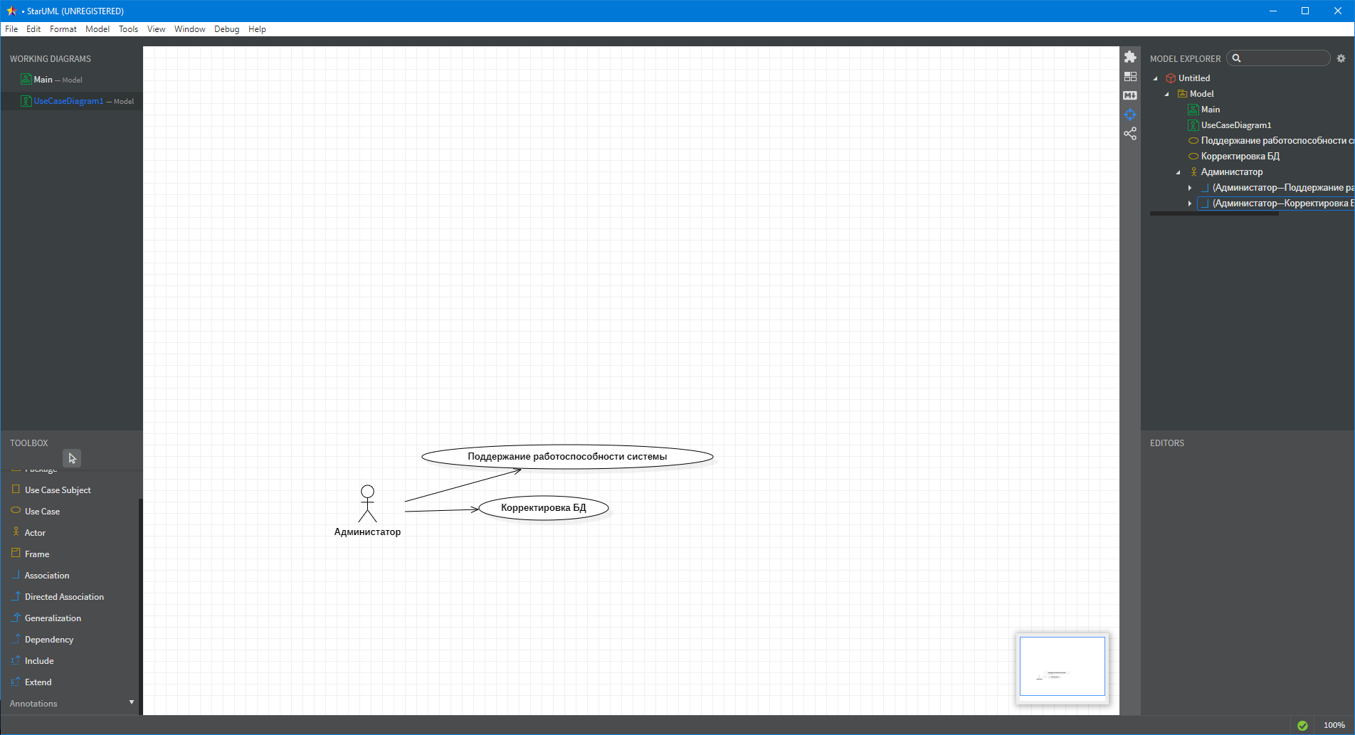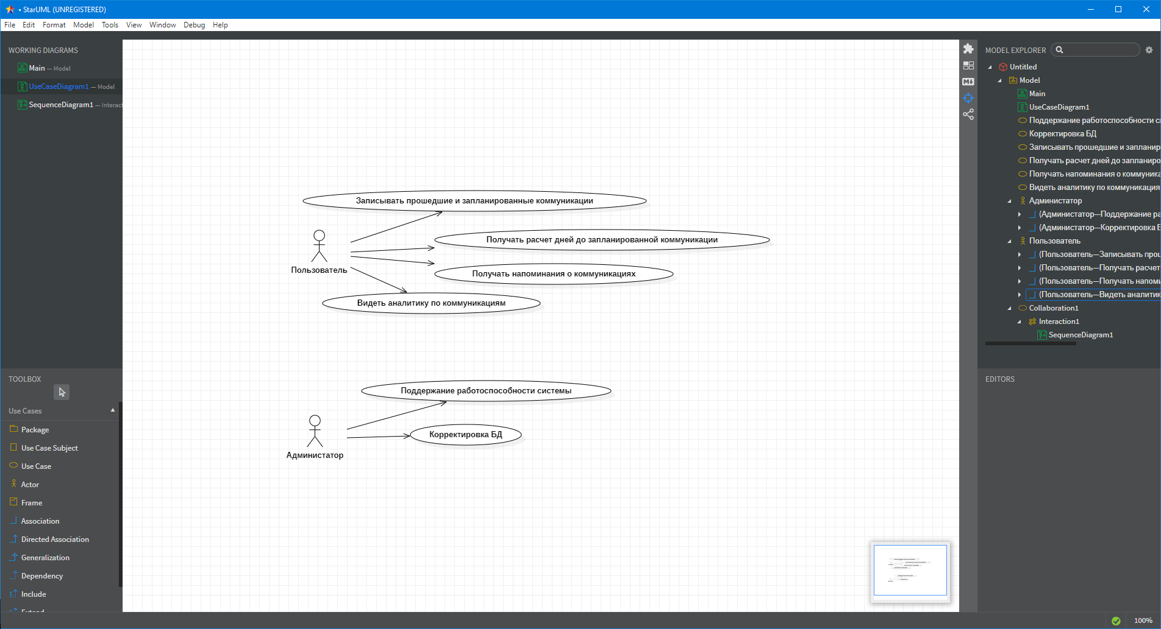

**Диаграммы последовательностей**

Представляют собой последовательность действий совершаемые пользователем, то как он взаимодействует с системой, в рамках заявленных функций (ведения учета, статистики, напоминаний)

**База данных**

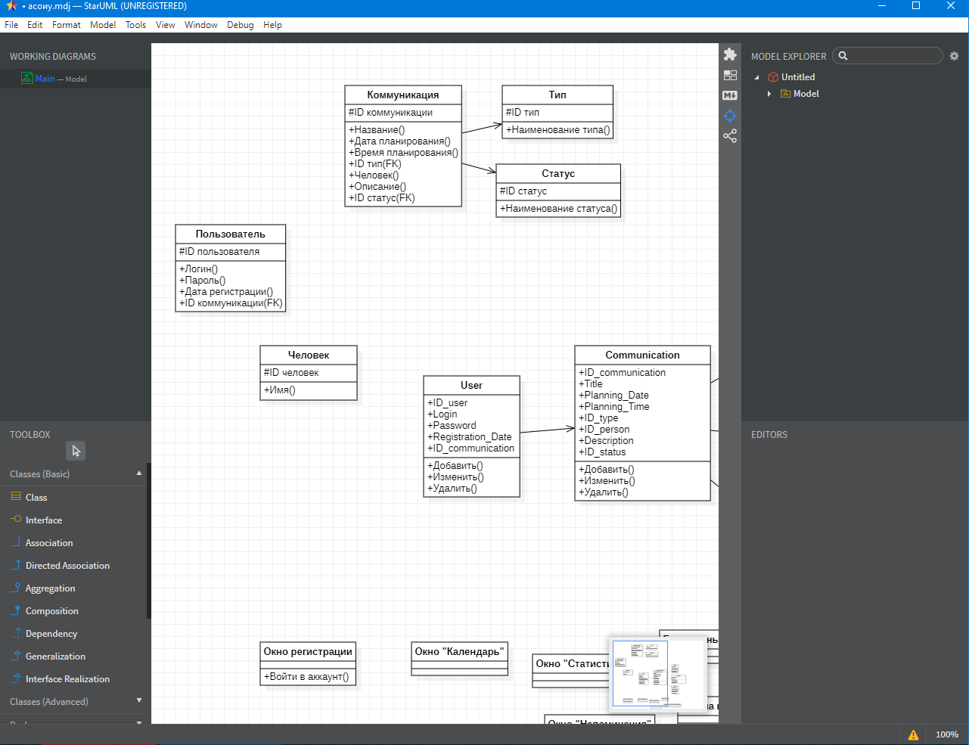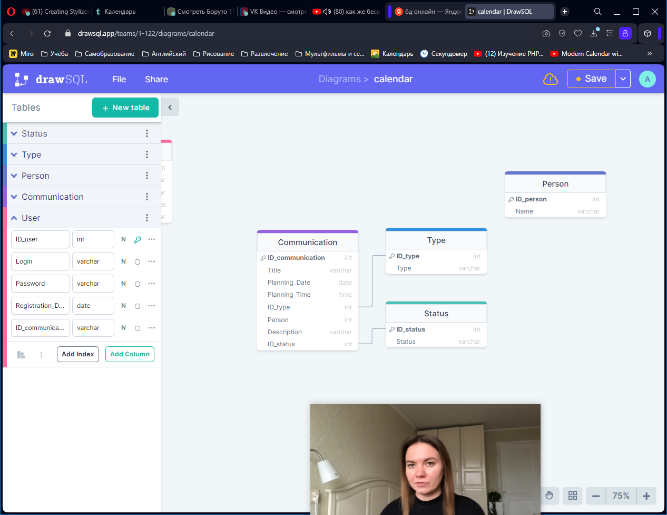

**Почему именно эти программные средства? Чем лучше других?**

**HTML5** – язык гипертекстовой разметки для структурирования и представления содержимого Интернет-ресурса.

1. Широкая поддержка; Поддерживается большинством браузеров, что обеспечивает доступность и совместимость веб-страниц.
2. Простота; Имеет простой и понятный синтаксис, что облегчает его изучение и использование.
3. Эффективность; HTML-страницы обычно имеют небольшой размер, что ускоряет загрузку и снижает затраты на трафик.
4. Универсальность; Подходит для создания веб-страниц различных типов и размеров, от простых статических страниц до сложных динамических сайтов.

**CSS3** – язык стилей, который позволяет определить внешний вид и отображение HTML-документов. Представляет собой формальный язык, реализованный с помощью языка разметки.

1. Гибкость; Позволяет стилизовать HTML-элементы различными способами, такими как изменение цвета, шрифта, размера и т.д. Что позволяет создавать уникальные и привлекательные веб-страницы.
2. Совместимость; Поддерживается всеми современными браузерами и сайт будет корректно отображаться на всех устройствах и платформах.
3. Простота в использовании. Простой и понятный синтаксис, который легко освоить и использовать разработчикам.

**Javascript** – язык программирования, используемый для создания интерактивных веб-сайтов и приложений. Он позволяет добавлять различные функции, такие как анимацию, обработку событий и взаимодействие с пользователем.

1. Кроссбраузерность; Работает во всех основных браузерах, что делает его универсальным.
2. Интерактивность; Позволяет создавать динамические элементы на веб-страницах, такие как всплывающие окна, анимации и интерактивные элементы.
3. Простота изучения. Понятный синтаксис, что делает его доступным для изучения.

**PHP** – серверный язык программирования, который широко используется для создания динамических веб-приложений и сайтов.

1. Простота; Понятный синтаксис, что позволяет быстро освоить его.
2. Производительность; Один из самых быстрых языков программирования для создания высоконагруженных проектов.
3. Безопасность; Имеет встроенные функции для защиты от распространенных видов атак, что снижает риск взлома сайта.
4. Интеграция с другими технологиями. Интегрируется с другими популярными технологиями, такими как MySQL, JavaScript, HTML и CSS.

**MySQL** – система управления базами данных, используемая для хранения и обработки информации.

1. Простота использования; Понятный интерфейс, который позволяет быстро освоить основы работы с базами данных.
2. Интеграция. Интегрирована с другими языками программирования и технологиями, такими как PHP, Python, Java и др.

**PhpMyAdmin** — веб-приложение, написанное на языке PHP, которое представляет собой веб-интерфейс для администрирования СУБД MySQL. Оно позволяет через браузер осуществлять администрирование сервера MySQL, запускать команды SQL и просматривать содержимое таблиц и баз данных.

1. Кроссплатформенность; Работает на разных операционных системах, включая Windows, macOS и Linux.
2. Интеграция с другими инструментами. Используется с другими популярными программами и сервисами, такими как XAMPP, Denwer, AppServ и Open Server.

**Почему B2C**

**B2C** (business to consumer) — это модель бизнеса, в которой компания продаёт товар конечному потребителю.

* Массовый рынок: B2C бизнес-модель ориентирована на массовый рынок, где товары или услуги предлагаются большому количеству потребителей. В случае данной системы, её использование может быть доступно широкому кругу пользователей;
* Низкие затраты распространение: подобные системы обычно распространяются через интернет, поэтому затраты на распространение значительно ниже. Это делает их доступными для большего числа потребителей в рамках B2C модели;
* Удобство и доступность: можно легко получить и использовать с помощью различных устройств, таких как компьютеры, смартфоны и планшеты. Это обеспечивает удобство и доступность, что является ключевым аспектом B2C бизнеса;
* Персонализация и кастомизация: В зависимости от функциональности, система может быть персонализируемой или кастомизируемой под нужды конкретного пользователя. Это также соответствует B2C-модели, которая часто ориентирована на индивидуальные потребности клиентов.

**Модель Остервальдера**

— это инструмент стратегического управления. Это графическая модель, состоящая из девяти ключевых элементов, описывающих бизнес-процессы компании:

* + 1. Ценностные предложения.

Ценностное предложение описывает преимущества приложения от конкурентов. В данном проекте ценностным предложением для пользователя является наличие статистики и напоминаний, основанных на его проблемах

* + 1. Потребительские сегменты.

Потребителями могут стать такие группы людей как: руководители, бизнесмены, студенты, другие продуктивные люди.

* + 1. Каналы сбыта.

Каналами сбыта могут быть: социальные сети, реклама, SEO-оптимизация, отзывы и рекомендации.

* + 1. Отношения с клиентами.

Так как система относится к типу вспомогательных инструментов, которые помогают пользователям организовывать свое время и планировать события.

Взаимоотношения с пользователем в данном случае основаны на сотрудничестве и взаимной выгоде: пользователь получает инструмент для оптимизации своего времени и повышения эффективности, а система помогает ему в этом, предоставляя необходимые функции и возможности.

* + 1. Потоки доходов.

Регулярный доход от периодических платежей, в виде ежемесячной или годовой подписки, представляет собой продажи продолжительности доступа к системе.

* + 1. Ключевые ресурсы.

В качестве первоначальных ресурсов могут быть: человеческие ресурсы, вещественно-материальные ресурсы (компьютерное оборудование).

* + 1. Ключевые виды деятельности.

Ключевые виды деятельности представляют собой переназначение системы: ведения учёта информации, планирования событий, анализа коммуникаций, осуществления напоминаний.

* + 1. Ключевые партнеры.

Система может работать сама по себе, без партнеров. Однако, наличие интеграции с другими сервисами и партнерами может значительно расширить ее функциональность и удобство использования. Ключевыми партнерами могут быть:

* Пользователи: люди, которые используют систему для планирования своего времени и организации мероприятий;
* Коллеги: другие пользователи системы, с которыми можно синхронизировать расписание и планировать общие мероприятия;
* Внешние сервисы: другие приложения или платформы, с которыми система может интегрироваться для расширения своих возможностей (например, синхронизация с Google Calendar или Microsoft Outlook).
  + 1. Структура издержек.

Издержками проекта могут стать: разработка системы, техническое обслуживание и обновление системы, расходы на оборудование и инфраструктуру, расходы на обучение и сертификацию персонала, маркетинг и реклама. Более подробно данный раздел можно разобрать в расчете затрат.

**Как собираетесь рекламировать и продвигать**

Методы рекламы,

* Социальные сети; Можно использовать социальные сети для продвижения календаря.
* Реклама; Можно разместить рекламу календаря на различных площадках.
* SEO-оптимизация; Можно оптимизировать сайт для поисковых систем, чтобы увеличить его видимость и привлечь больше посетителей.
* Отзывы и рекомендации; Попросить довольных клиентов оставить отзыв о календаре в интернете, так как положительные отзывы могут привлечь новых клиентов.

Особенностями продвижения

* Сегментация аудитории; Нужно определить, какие группы людей могут быть заинтересованы в данной системе. Например, это может быть студент, который хочет эффективно организовать свой учебный процесс, бизнесмен, которому необходимо контролировать выполнение задач и встреч, или любой другой человек, желающий повысить свою продуктивность. Таким образом, основная аудитория - это люди, ведущие активный образ жизни и стремящиеся организовать свое время.
* Удобство использования; Система должна быть простой и удобной в использовании, и с понятным интерфейсом.
* Обратная связь. Регулярно собирать отзывы от пользователей календаря, чтобы улучшить его и сделать более удобным для пользователей.